28 Horas
Curso Profissional de Animador Sociocultural | Prof.ª Marta Ramísio

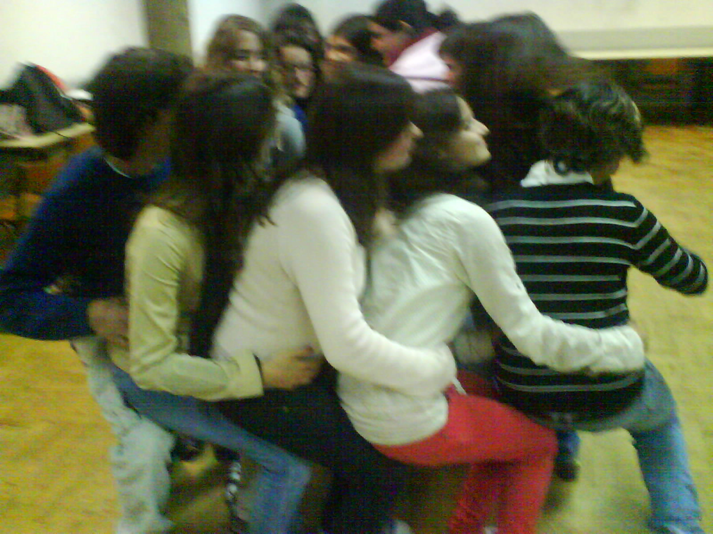
11º M | Módulo 12E: O Jogo

Jogos e Exercícios Sensório-motores (Trabalho realizado pelas alunas Marta Guimarães, Sara Soares e Vera Dias)

São actividades com valor exploratório, pois são realizadas para explorar e exercitar os movimentos do próprio corpo, o seu ritmo a sua cadência e o desembaraço, bem como os efeitos que sua acção pode produzir.

Como já foi referido, o acto de jogar é uma actividade natural no ser humano. Inicialmente a actividade lúdica surge como uma série de exercícios motores simples.

1. Andar

- Livremente, batendo palmas.
- Para a frente.
- De costas.
- Com as mãos na cabeça ou na cintura.
- Na ponta dos pés.
- Encostando um pé à frente do outro.
- Sobre diferentes tipos de linha traçados no chão: recta, curva etc...
- Seguindo o contorno de figuras geométrica as traçadas no chão com giz (quadrado, triângulo, círculo etc...
- Com as pernas abertas, sobre uma corda esticada no chão.
- Procurando seguir determinado ritmo, que poderá variar do mais lento ao mais rápido.
- Palmas, batidas de pé, para marcar o ritmo.
- A pares ou trios, de mãos dadas, seguindo um estímulo auditivo (uma música, por exemplo).
- Estímulo, as duplas ou trios param. Repetir várias vezes.

2. Correr

- Com as mãos na cintura ou na cabeça.
- Rolando uma bola.
- Chutando uma pedrinha ou um saquinho de areia.
- Num pé só.
- E parar bruscamente, a um sinal combinado.
- Seguindo ritmo marcado por tambor, palmas etc…
- Sobre uma linha traçada no chão.
- Pisando sobre formas desenhadas no chão com giz.
- Desviando de obstáculos colocados no chão.
- Em duplas de mãos dadas com o colega.
- Ao lado do colega, sem lhe dar as mãos.
- Estando atrás do colega, sem no entanto tocá-lo.
- Em duplas ou trios, um atrás do outro, segurando no ombro do colega que está à sua frente.
- Corrida dos patos: correr de cócoras, com as mãos sobre o joelho e os braços flexionados, como se Corrida de gigantes: correr na ponta dos pés, com os braços levantados.
- Corrida do pé à frente: colocar um pé à frente do outro, o mais depressa possível.
- Corrida do transporte: correr em duplas, segurando o mesmo objecto (um banquinho, um balde etc...
- Corrida do copo: correr, segurando um copo de plástico que contenha um pouco de água, procurando não derramá- la.

3. Levantar (o corpo, partes do corpo ou objectos)

- Deitados ou sentados, a um sinal combinado, levantar o corpo do chão ou da cadeira.
- E levar os braços pelos lados (como se fossem asas), levantando-os os e abaixando-os; até o alto da cabeça, bater palmas.
- Deitados de costas, com pernas e braços estendidos, elevar os braços, movimentando uns para trás, outros para frente, para um lado e para outro.
- De costas para uma mesa, braços para trás, tentar apanhar um objecto que se encontre sobre ela. Levantá-lo, atrás do corpo, até a altura permitida pela mobilidade de seu braço; recolocá-lo em cima da mesa.
- Observação: o objecto deve ser inquebrável e flexível, de maneira a facilitar sua apreensão, como, por exemplo, objectos de espuma ou bonecas de pano.
- Levantar com os pés saquinhos de areia, feijão, ou milho.
- Em duplas, tentar levantar com a testa uma bola grande, que está sobre a mesa;

4. Transportar

- Carregar, de um local a outro previamente combinado, com o auxílio das mãos, um objecto (cadeirinha, banquinho, brinquedo).
- Puxar, até um local combinado, objectos mais pesados como, por exemplo, saquinhos com pedrinhas etc…
- Transportar no braço, sem o auxílio das mãos, roupa, caderno, jornal, uma folha de papel, até um local combinado.
- Transportar, com o auxílio do pé, objectos que possam se acomodar sobre ele, tais como: borracha, retalhos de tecido, saquinhos de areia, feijão, milho, alpiste etc…
- Transportar pequenos objectos a um local combinado, empurrando-os vagarosamente com os pés.
- Transportar na cabeça pequenos objectos (borracha, caderno, uma folha de papel etc…), até um local combinado.
- Empurrar uma bola com os calcanhares, levando-a de um lado para outro com leves impulsos.
- Passar água ou areia de um baldinho para outro, utilizando-se de copinhos etc…
- Em trio, transportar um colega sentado em uma cadeirinha; sentado sobre os braços de dois participantes (brincadeira de cadeirinha).
- Em fila, passar a bola do primeiro ao último participante (por cima da cabeça, por entre as pernas, pelo lado).

5. Saltar (pular)

- No mesmo lugar, com os dois pés juntos.
- Com os dois pés juntos, para frente, para trás e para os lados.
- No mesmo lugar, com um pé só; revezar os pés.
- Pular corda,
- Pular amarelinha sem pedra.
- Com os dois pés (um pé só) juntos, sobre um bastão colocado no chão, para frente, para trás e para os lados.
- Com as pernas abertas, sobre um bastão ou pequenos objectos colocados no chão (por exemplo: saquinhos de areia).
- De cima de um bloco (tijolo de construção) para frente, para trás, para um lado e para outro.
- Em duplas ou trios, lado a lado, e de mãos dadas, pular no mesmo lugar.
- Em duplas, frente a frente, pular no mesmo lugar com as mãos no ombro do companheiro.
- Em duplas ou trios, pular no mesmo lugar, lado a lado, e abraçados pela cintura.
- E m duplas ou trios, um atrás do outro e com as mãos no ombro do colega da frente, saltar seguidamente até chegar a um determinado ponto; girar o corpo, dando meia - volta, colocar novamente uma das mãos no ombro do colega da frente e reiniciar o percurso.
- Em duplas e de mãos dadas, saltar uma corda parada.

6. Marchar

- Marcar passos no local, elevar ao máximo uma perna, depois a outra, acompanhando um estímulo sonoro
(batidas com coquinho, palmas etc; batendo forte só um dos pés.
- Marcar passos no mesmo lugar e, a um sinal combinado, mudar de posição (dando meia- volta, por exemplo);
Continuar marcando passo; movimentando os membros inferiores e superiores.
- Marchar de forma mais rápida, de acordo com um estímulo sonoro (batida de tambor, c oquinho etc.
- Marcha cadenciada com paradas bruscas: marchar enquanto durar um estímulo sonoro e parar imediatamente quando ele cessar; retomar a marcha logo que ele se reinicie.
- Marcha cadenciada com mudança de direcção: marchar numa direcção; a um sinal combinado, marchar em sentido contrário.
- Em duplas ou trios, marchar lado a lado, de acordo com um ritmo marcado por tambor, c oquinho, palmas etc.

7. Galopar

- Livremente, montados num cabo de vassoura.
- Em ritmo acelerado, com paradas repentinas, marcadas por um sinal combinado (palmas, apito etc…)

8. Lançar e pegar

- Lançar objectos (bolas etc…) a grandes distâncias, sem alvo definido; tendo em vista um alvo mais limitado (uma parede, por exemplo).
- Lançar uma bola de meia, tentando alcançar um alvo desenhado na parede e bem acima da altura dos Participantes.
- Lançar uma bola de meia dentro de uma caixa de papelão, sapato etc…
- Jogar a bola na parede e tornar a pegá- la.
- Jogar a bola no chão e tornar a pegá- la.
- Jogar a bola para o alto e tornar a pegá- la.
- Jogar a bola no chão e rebatê- la.
- Brincar de encestar bolas.
- Em pares, lançar de um para o outro, uma bola ou um saquinho com areia, grãos etc.
- Dispostos em círculo, jogar a bola uns para os outros.
- Lançar uma bola para o alto e bater palmas uma ou mais vezes, antes de pegá- la novamente.

9. Chutar

- Dar pontapés em saquinhos de areia.
- Chutar bola.
- Chutar pedrinhas.
10. Actividades dígito-manuais

- Fazer movimentos de jogar beijos com a mão.
- Movimentar os pulsos para os lados, fazendo um gesto de adeus.
- Movimentar os pulsos, como um limpador de pára- brisas.
- Movimentar os pulsos para frente e para trás.
- Abrir e fechar as mãos, ora com as palmas voltada para baixo, ora para cima.
- Agarrar partes do próprio corpo (braço, dedos, coxa perna, tornozelo).
- Agarrar saquinhos de areia, amassá- los, bater com as mãos e os dedos e jogá- los de uma mão para outra
- Com a palma da mão sobre a mesa, levantar e abaixar cada dedo.
- Separar e aproximar os dedos, como um leque (fazer em diversas posições).
- Movimentar o polegar para frente e para trás.
- Girar o polegar.
- Girar cada um dos dedos separadamente.
- Tocar, com o polegar da mesma mão a ponta de todos os dedos sucessivamente;
- Com uma mão, ora com outra.
- Com as palmas das mãos unidas, separar e aproximar os dedos de uma mão aos dedos da outra mão, sem separar as palmas.
- Movimentar o indicador e o dedo médio no plano vertical, como se fossem um homem andando.
- Movimentar o indicador e o dedo médio no plano horizontal, como uma tesoura.
- Fazer movimentos de pinça com todos os dedos juntos.
- Fazer movimentos de pinça com o indicador e o dedo médio.
- Girar pequenas argolas com os dedos.
- Com a ponta dos dedos, levantar alguns fios do próprio cabelo.

11. Coordenação viso motora

- Sobrepor objectos: colocar os objectos uns sobre os outros (cubos de madeira etc…
- Encaixar objectos: colocar, por exemplo, copos de papel de
diferentes tamanhos um dentro do outro.
- Fincar palitos sobre base de expor.
- Colocar pregadores de roupa em volta da borda de uma caixa de sapatos.
- Perfurar retalhos de plástico com palitos.
- Enfiar contas, macarrão ou canudinhos c cortados, fazendo colares, pulseiras etc…
- Picar e repicar papel, palitos, gravetos, com os dedos.
- Cortar com tesoura: papel, barbante, diferentes fios e tecidos alinhavar.

12. Explorar sons e movimentos e acompanhar ritmos lentos e rápidos

- Provocar sons com o próprio corpo: soprar, estalar a língua, estalar os dedos, bater os pés no chão, bater um pé no outro, bater palmas, bater as mãos no próprio corpo ou em objectos etc...
- Provocar ruídos com materiais disponíveis no momento: lápis, caneta, caderno, giz, cadeira (batendo, esfregando, puxando, arrastando etc…
- Manipular objectos que provocam ruídos, batendo, sacudindo, raspando, amassando, apertando. Utilizar objectos tais como: latinhas contendo pedrinhas ou grãos, reco- reco, língua de sogra, folha de papel etc…
- Bater palmas ao som de uma canção; parar assim que ela termine.
- Dançar e parar sucessivamente, seguindo um estímulo sonoro
(músicas e cantos).
- Variação: dançar seguindo ritmos lentos e rápidos.
- Acompanhar estruturas rítmicas simples, movimentando as mãos e os dedos: batendo palmas; estalando os dedos.
Características:
Repetição de gestos;
Movimentos simples como agitar os braços;
Sacudir objectos;
Emitir sons;
Caminhar, pular e correr;

Embora estes jogos comecem na fase maternal e durem predominantemente até aos 2 anos, eles mantêm-se durante toda a infância e até na fase adulta. Por exemplo andar de bicicleta, moto ou carro.

12 de Novembro de 2009

Forca (jogo orientado pela Ana Lopes)
Número de jogadores: indiferente
Instruções:
Escolhe-se a palavra e o número de hipóteses de se acertar o número de partes do corpo do ‘enforcado’. Cada pessoa tem oportunidade de dizer uma letra, que poderá ou não estar na palavra por desvendar. O primeiro a adivinhar a palavra correctamente ganha.

Barra do Lenço (jogo orientado pela Adriana Resende)
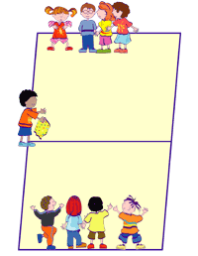
Instruções:
- Fazem-se duas equipas com o mesmo número de jogadores aos quais serão atribuídos números iguais (1,2,3,4, etc.) para ambas, decididos secretamente por cada equipa.
- As equipas ficam frente a frente separadas pela mesma distância. No meio do terreno, num dos lados, fica o juiz com um lenço pendurado na mão, que vai chamando, um de cada jogada, os vários números que estão em jogo.
- Os jogadores das duas equipas, que tenham o número chamado, correm e tentam ficar com o lenço sem serem tocados pelo adversário, e, seguidamente, fugir para uma das barras (zona das equipas), para assim somar pontos.

Cabra-cega (Jogo orientado pela Andreia Silva)
Número de jogadores: Ilimitado
Material: 1Lenço Opaco
Instruções:
- Um dos jogadores é escolhido para ser a cabra-cega e os seus olhos são vendados com um lenço.
- O jogador que faz de cabra-cega deve apanhar um dos jogadores e descobrir quem é.

Regras:
- Tem que se jogar num terreno amplo e sem obstáculos, para evitar acidentes (um dos participantes está vendado).
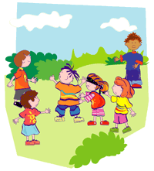
- A cabra-cega é vendada e é depois levada para o centro da zona de jogo e dá três ou quatro voltas sobre si própria (para perder, em parte, o sentido de orientação).
- Os outros jogadores andam à volta da cabra-cega e tocam-lhe levemente, para a desorientar.
- Os jogadores podem dizer, de vez em quando, "cabra-cega" - "cabra-cega" - "cabra-cega", a fim de baralhar o jogador
- Os jogadores não devem deixar-se apanhar mas não podem fugir para longe.
- Quando um jogador é apanhado pela cabra-cega não deve falar porque a sua voz pode identificá-lo. Todos os outros se calam também.
- Se a cabra-cega conseguir adivinhar quem é o jogador que agarrou, esse jogador é vendado e passa a ser a cabra-cega.
- Se não conseguir, a cabra-cega terá que ir apanhar outra pessoa.
Variantes:
- Os jogadores andam à volta da cabra-cega normalmente. Mas quando ela bate as palmas todos têm que ficar parados no sítio. A cabra-cega procura então um jogador (todos podem desviar-se dela, mas sem mexer os pés) e tenta adivinhar quem é.
- Num círculo grande os jogadores andam à volta da cabra-cega, mas estão do lado de fora. Quando ela bate as palmas, todos param e a cabra-cega aponta. O jogador que se encontra mais perto do ponto para onde apontou tem de entrar para o círculo e tentar não ser apanhado.

16 de Novembro de 2009

Polícia e o assassino (jogo orientado pela Dayanne Pinho)

Finalidade: Concentração, interacção de grupo, desenvolvimento social e ensaio de interpretação.
Duração: 10-15 minutos
Nº ideal de participantes: 10-20
Instruções:
- Os jogadores sentam-se em círculo e fecham os olhos, para que o orientador escolha quem é o assassino, e quem é o polícia (esta escolha é feita com dois toques nas costas de quem for o escolhido para assassino, e com um toque para quem for escolhido para polícia);
- De seguida, olham uns para os outros à espera de serem “mortos”. O assassino quando nos piscar o olho, esperamos uns segundos, e dizemos “estou morto”, ou “morri”, e deitamo-nos para trás. Não se diz quem nos matou.
- Se o polícia pensa saber quem é o assassino diz “O assassino é ……….”. Mas se se enganar perde o jogo, e começa-se novamente.

Mensagem
Instruções:
Jogam pelo menos 6 crianças, que se unem pelas mãos, palma com palma, em círculo. No meio do círculo fica uma criança, escolhida previamente.
Uma das crianças da roda inicia a mensagem, apertando a mão da criança à sua direita, de forma discreta. Esta, aperta a mão à sua direita e assim sucessivamente, passando a mensagem. A criança que está no meio tenta adivinhar onde vai a mensagem e, se o conseguir, troca de lugar com aquela que não conseguiu disfarçar o seu aperto de mão.
No início do jogo, a criança que está no meio tem os olhos fechados e quem inicia o jogo grita “Começou”, para que a que está no centro tenha a noção de onde partiu o sinal. Quando a mensagem regressa àquela que a iniciou, esta avisa: “já chegou” e o jogo recomeça, normalmente, com a mesma criança no meio.

Pisca
Instruções:
As crianças formam dois círculos concêntricos, ficando aos pares, uma atrás da outra. No círculo fica uma criança.
A criança do meio pisca o olho para uma das crianças do círculo mais próximo de si, de forma que o seu par (que está atrás) não se aperceba. Se aquela, a quem foi piscado o olho, conseguir chegar ao centro sem ser tocada (a que está atrás terá de estar atenta e tocar o seu par, evitando que ela chegue ao centro); será ela a próxima a piscar. A criança que fugir coloca-se atrás da que lhe piscou o olho.
Se a criança, ao tentar ir para o meio, for tocada, volta de novo para o seu lugar, continuando a piscar a que está no meio.

Serpente
Instruções:
As crianças formam duas equipas que se dispõem em fila, agarrando-se uns aos outros pela cintura, formando uma serpente.
Colocam-se frente a frente as duas serpentes e, à indicação do professor, a criança da frente de uma equipa terá que tocar na última criança da outra equipa. Ganha a equipa que tocar em primeiro lugar no último jogador da outra serpente.

Bom barqueiro
Instruções:
Colocam-se as crianças em coluna, com cinco a doze elementos. As crianças dispõem-se de forma a apoiar os braços nos ombros da criança da frente. A primeira criança da coluna é a mãe.
Fora desta coluna, duas crianças são os barqueiros, que se colocam um em frente ao outro, com os braços levantados e as mãos dadas, formando uma ponte ou arco. Atribuem a cada uma um nome, combinado entre si e sem os outros escutarem: um nome de uma frutas, flor, cor, etc.
As outras crianças passam em coluna por baixo da ponte dos barqueiros, enquanto cantam:
“Ó sr. Barqueiro, deixai-me passar, tenho filhos pequeninos, não os posso criar”
Os dois barqueiros respondem, cantando:
“Passarás, passarás, mas algum ficará, se não for o da frente, há-de ser o de trás”.
Quando passa a última criança da coluna, fica presa entre os braços dos barqueiros, que os baixam e prendem esta criança por cima dos ombros. Os barqueiros perguntam, em voz baixa, qual dos nomes – previamente combinados entre eles – é que ela escolhe, não mencionando qual o barqueiro correspondente a cada um. Consoante a sua escolha, a criança vai para trás do barqueiro correspondente ao nome que escolheu.
O jogo continua até que todas as crianças da coluna se coloquem atrás dos barqueiros, formando dois grupos. Então, desenha-se um risco no chão, entre os dois barqueiros. Estes agarram-se pelos pulsos e as crianças que estão atrás deles agarram-se umas às outras pela cintura. Cada barqueiro e seus companheiros puxam o outro grupo afim de que este atravesse o risco. Ganha o grupo do barqueiro que não transpôs o risco.

19 de Novembro de 2009

Corrida de Sacos (jogo orientado pela Filipa Pereira)

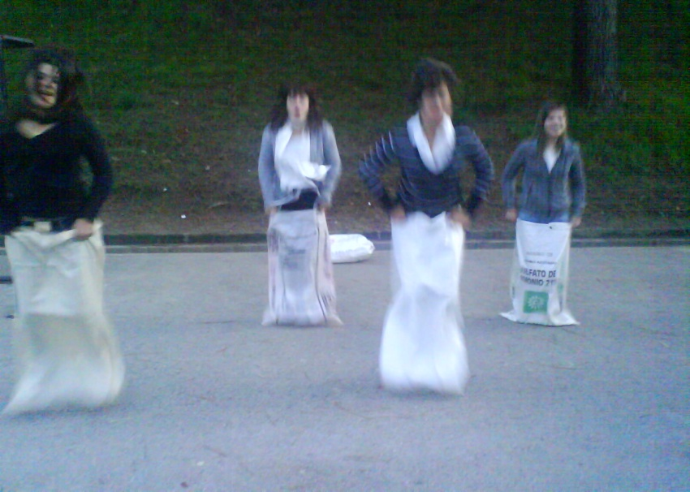
Material: Sacos de serapilheira ou plástico grosso, em número igual ao dos participantes.
Jogadores: número variável.
Jogo: É marcado um percurso no chão com uma linha de partida e uma meta. Todos os concorrentes se colocam atrás da linha de partida. Ao sinal de partida, cada um entra para dentro do seu saco, segura as abas com as mãos e desloca-se em direcção à meta. Ganha aquele que chegar primeiro.
Variantes: Equipas de três jogadores, colocando-se dois lado a lado, o terceiro enfia as pernas nos sacos onde os outros já se encontram metidos (um em cada saco), abraçando-os.
As restantes regras são iguais às da corrida individual

As três palmadas
Instruções:
Risca-se um rectângulo amplo no solo. Formam-se duas equipas, colocando-se cada uma num dos lados do rectângulo. Cada equipa tem, pelo menos, seis elementos.
Depois de se sortear a equipa que vai abrir o jogo, este inicia-se com o deslocamento de um dos seus elementos para o outro lado, onde está a equipa adversária. Aí chegado, escolhe um adversário e dá-lhe três palmadas na mão. Acto contínuo, foge rapidamente, regressando o mais depressa possível ao seu lado e atravessando a linha da sua equipa. Por sua vez, à terceira palmada, aquele que as levou, corre atrás de quem lhas deu, tentando tocar-lhe antes deste se colocar a salvo, atrás da linha da sua equipa.
A criança adversária, independentemente de apanhar ou não aquela que lhe deu as palmadas, vai continuar o jogo, dando três palmadas na mão de um oponente, fugindo de imediato para a sua linha.
Cada vez que uma criança perseguidora apanha aquela que lhe deu as palmadas, ganha um ponto. Não se pode provocar uma criança novamente, sem se passar por todas da mesma equipa. O jogo termina quando se atinge o número de pontos previamente combinado.

O muro chinês
Instruções:
Num espaço rectangular, desenha-se um corredor central, com cerca de um metro de largura, onde está colocado o chinês. Este só pode deslocar-se no corredor e não pode sair de lá. Todas as outras crianças, pelo menos dez, estão colocadas num extremo do campo.
Ao sinal do orientador, essas crianças atravessam o campo de um lado para o outro, por cima do corredor, tentando não ser tocadas pelo chinês. Este, deslocando-se de um lado para o outro, tenta tocar nelas e coloca-as no corredor, formando um muro. O muro serve apenas para diminuir a largura do terreno, de modo a dificultar a passagem aos outros jogadores que não foram ainda tocadas. O chinês pode encostar as crianças apanhadas ou dispersá-las pelo corredor. As crianças tocadas e colocadas no muro permanecem imóveis, não podendo tocar ou prender as outras.
O orientador vai dando sinal para a passagem dos jogadores de um lado para o outro do campo. Esta passagem vai sendo cada vez mais difícil, pois o muro será cada vez maior. A última criança a ser apanhada é a vencedora e será o próximo chinês. Se alguma criança, ao fim de um certo tempo não passar o outro lado, vai automaticamente para o muro.

Bibliografia

- FERLAND, F. (2006), Vamos brincar? – Na infância e ao longo da vida, Climepsi Editores;
- OLIVIER, Jean-Claude, (2000), Das brigas aos jogos com regras: enfrentando a indisciplina na escola, Artmed Editora, Brasil
- ONOFRE, P. (2004), A Criança… e a sua psicomotricidade, Trilhos Editora, Lisboa;
- SOUSA, A. (2003), Educação pela arte e artes na educação, 2º volume, Instituto Piaget, Lisboa;
- SPODECK, B. (Org.), (2002), Manual de Investigação em Educação de Infância, Fundação Calouste Gulbenkian, Lisboa;

